ADBE

周线

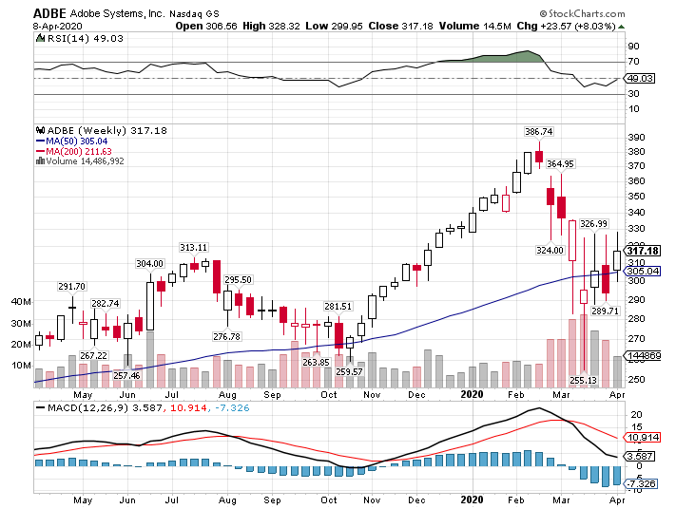

处在上升趋势且前一周有底背离（这个判断对吗？）。

日线

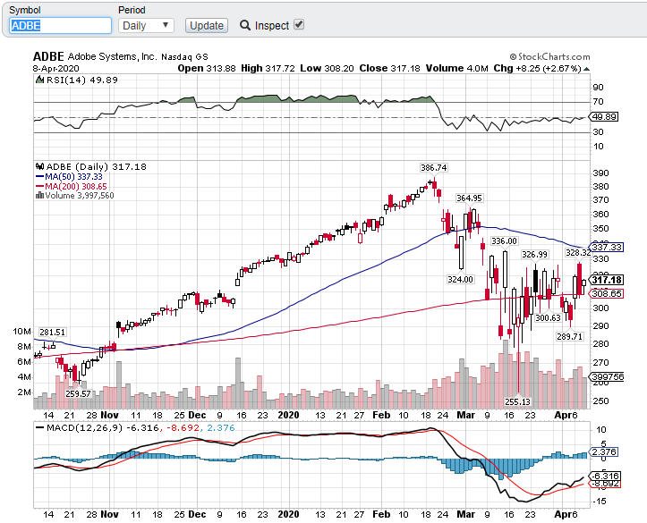

三月六日跌破50MA，走弱，目前在200MA附近震荡。支撑308阻力50MA337？

CELG （未能在stockcharts中找到该股票，此处用的是yahoo finance）

周线

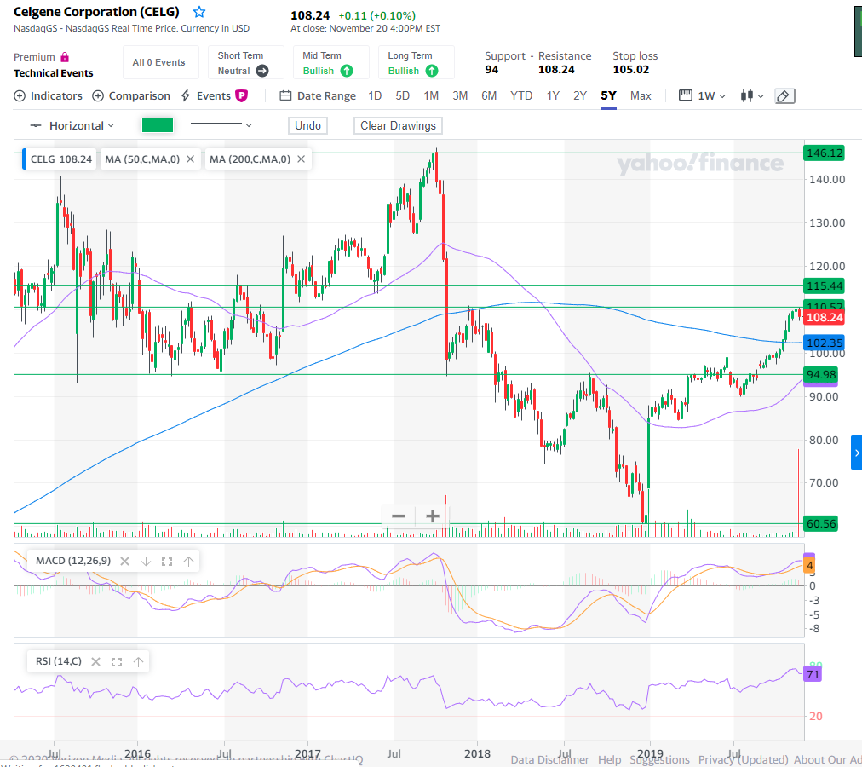

周线来看50MA在200MA以下，处在反弹趋势？支撑94.98阻力110.5？RSI71稍稍超买，判断可能有回落？

日线

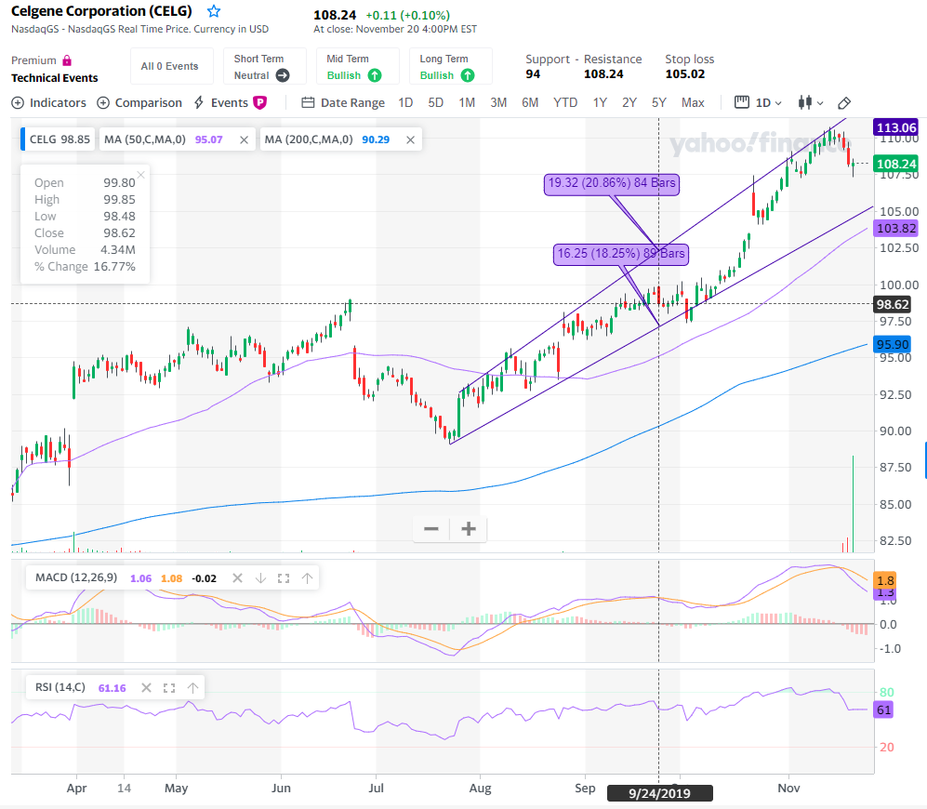

目前处于涨势，老师看我画的短期上升通道合理吗？

CTSH

AMZN

FB

LC

FEYE

RIO

FRC

BABA